A-COM8 8路串口分配器
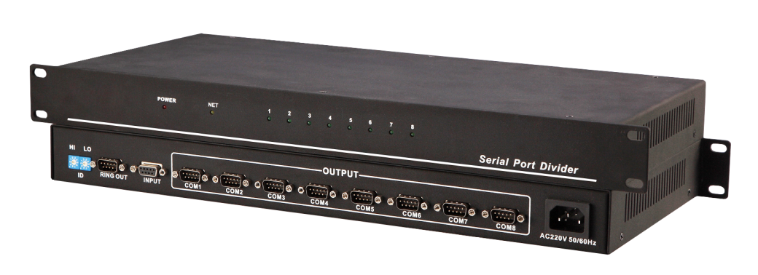
产品描述：
1路RS232串口输入，8路RS232串口输出，可接收到的RS232数据转换成指定的波特率并从相应的COM1~COM8口输出。可拟补中控主机在控制设备较多而串口不够用时的不足。8串口分配器还具有级联功能，可应用于各种指挥控制中心、多媒体会议厅、多媒体教室、大型系统工程等。
产品特性：
◆ 输入数据可指定切换至八路的任何一路输出；
◆ 输出数据的波特率和校验方式可设定；
◆ 自带RING OUT输出接口，可用于设备的级联控制；
◆ 与控制主机配合使用时不占用原有串口；
◆ 通过面板指示灯，可以清楚观察端口的操作；
◆ 结合YUNVEI高端中控使用，可节省控制端口的成本；
◆ 使用低压电源，安全可靠；
◆ 尺寸：483mm长×160mm宽×44mm高；
◆ 重量：净重：0.9Ag。
技术参数：
串口输入 | 1路RS232输入，DB9（孔）接口；串口参数：9600，8，1，n。
串口输出 | 1路RS232级联输出，DB9（针）接口；串口参数；9600，8，1，n。  8路RS232扩展输出，DB9（针）接口；输出波特率、校验方式可设定，详见“控制协议”部分。
ID编码 | 设备的ID码，可根据实际使用进行调节，但在同一级联中，不可出现相同的ID码。
指示灯 | NET：为接收数据指示灯  OUT1-8：串口输出信号指示灯  POW：电源指示灯
使用电源 | 220VAC/50Hz5W
外形尺寸 | 485mm×200mm×40mm（L×W×H）

